3А класс. Музыка . 23.05.2020
Тема: «Музыка в жизни человека».
- Посмотри презентацию.
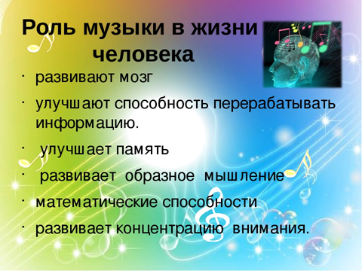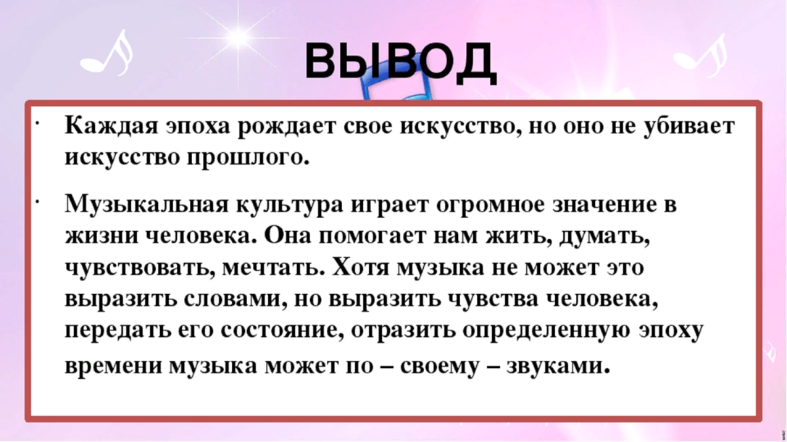
- Прослушай произведение П.И.Чайковского «Мелодия».
- Домашнее задание: нет домашнего задания.

